Полномочная конференция (ПК-14)
Пусан, 20 октября – 7 ноября 2014 г.
ПЛЕНАРНОЕ ЗАСЕДАНИЕ | Документ 13-R
 | 15 ноября 2013 года
 | Оригинал: английский
Записка Генерального секретаря
кандидатура на пост заместителя генерального секретаря
В дополнение к информации, содержащейся в Документе 3, имею честь представить Конференции, в приложении, кандидатуру:
г-на Брюса ГРЕЙСИ (Канада)
на пост заместителя Генерального секретаря Международного союза электросвязи.
Д-р Хамадун И. ТУРЕ
Генеральный секретарь
Приложение: 1

Министерство промышленности Канады

12 ноября 2013 года
Д-ру Хамадуну И. Туре
Генеральному секретарю
Международного союза электросвязи
Place des Nations
Geneva, Switzerland

Уважаемый г-н Генеральный секретарь,
Ссылаясь на Ваше Циркулярное письмо №165 от 21 октября 2013 года, и в соответствии с п. 170 Общего регламента конференций имею честь сообщить, что правительство Канады выдвигает д-ра Брюса Грейси в качестве кандидата на пост заместителя Генерального секретаря Международного союза электросвязи (МСЭ) на выборах, которые состоятся в ходе Полномочной конференции 2014 года в Пусане, Республика Корея.
Д-р Грейси имеет более 30 лет опыта работы по вопросам политики в области международной электросвязи, за время которой он занимал ряд руководящих должностей в Союзе и правительстве Канады. Благодаря своему знанию МСЭ и приверженности идее эффективности, подотчетности и прозрачности Союза, он идеально подходит на должность заместителя Генерального секретаря.
С уважением,
[оригинал подписан]
Памела Миллер
Генеральный директор
Отделения по политике в области электросвязи
Министерства промышленности Канады

БРЮС АЛАН ГРЕЙСИ
Кандидат на пост заместителя Генерального секретаря
на выборах в МСЭ 2014 года

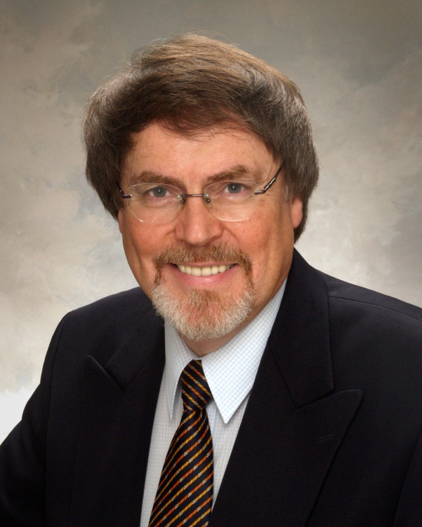
ОБРАЗОВАНИЕ
• Доктор философии – Университет Макмастер (1976 г.).
• Магистр искусств – Университет Макмастер (1972 г.).
• Бакалавр искусств (диплом с отличием) – Университет Трент (1969 г.).
ОПЫТ РАБОТЫ
Со времени приема на работу в 1975 году в Департамент связи Канады/Министерство промышленности Канады, включая прикомандирование к Департаменту связи правительства Австралии в 1984–1986 годах, в его обязанности, в значительной степени, входила деятельность, связанная с подготовкой и участием в конференциях, ассамблеях и собраниях МСЭ. Краткие сведения об этой деятельности приведены в разделе о деятельности на национальном уровне, связанной с МСЭ.
Ниже приводятся краткие сведения о выполнении на международном уровне обязанностей, связанных с работой трех Секторов МСЭ, а также о работе, относящейся к руководству этой организацией.
ДЕЯТЕЛЬНОСТЬ НА МЕЖДУНАРОДНОМ УРОВНЕ, СВЯЗАННАЯ С МСЭ
Деятельность, связанная с руководством
• Советник от Канады, 1997 год – по настоящее время, Совет МСЭ
• Председатель Рабочей группы Совета по финансовым и людским ресурсам, 1999 год – по настоящее время
• Председатель Комитета по администрированию и управлению, Полномочная конференция 2010 года
• Председатель Совета МСЭ, 2006 год
• Председатель Финансового комитета, Полномочная конференция 2002 года
• Председатель Постоянного комитета по финансам, 1999–2002 годы, Совет МСЭ
• Заместитель Председателя (Финансовые вопросы) Рабочей группы по реформированию МСЭ, 1999–2000 годы
• Сопредседатель Комитета 7 (Общие вопросы управления), Полномочная конференция 1998 года
Сектор радиосвязи
• Председатель Рабочей группы пленарного заседания по Статье 15 (Помехи), Всемирная конференция радиосвязи 2012 года
• Председатель Ассамблеи радиосвязи, 2007 год
• Председатель Редакционного комитета, Региональная конференция радиосвязи 1988 года, Рио-де-Жанейро
• Председатель Комитета по программе работы, Пленарная ассамблея МККР 1990 года
• Заместитель Председателя, Ассамблея радиосвязи 1997 года
• Председатель Консультативной группы по радиосвязи (КГР), 2000–2007 годы
• Председатель Комитета по бюджетному контролю, ряд ассамблей радиосвязи и всемирных конференций радиосвязи
Сектор стандартизации электросвязи
• Председатель Консультативной группы по стандартизации электросвязи (КГСЭ), 2010 год – по настоящее время
• Заместитель Председателя Комитета 3 (Методы работы), Всемирная ассамблея по стандартизации электросвязи 2012 года и Председатель Рабочей подгруппы по Резолюции 67 ("Использование в Секторе стандартизации электросвязи МСЭ языков Союза на равной основе")
• Ведущий сессии 4 (Совместная деятельность), Глобальный симпозиум по стандартам 2012 года
• Председатель Комитета по бюджетному контролю, ряд всемирных ассамблей по стандартизации электросвязи
Сектор развития электросвязи
• Председатель Рабочей группы пленарного заседания (Стратегический план МСЭ-D и Дохинская декларация), Всемирная конференция по развитию электросвязи 2006 года
• Председатель Комитета по бюджетному контролю, ряд Всемирных конференций по развитию электросвязи
Всемирная конференция по международной электросвязи
• Председатель Комитета по бюджетному контролю
Общие вопросы
• Председатель Группы Содружества по МСЭ, 2006–2012 годы
• Председатель Седьмого симпозиума МСЭ по вопросам ИКТ, окружающей среды и изменения климата, 2012 год
ДЕЯТЕЛЬНОСТЬ НА НАЦИОНАЛЬНОМ УРОВНЕ, СВЯЗАННАЯ С МСЭ
• Председатель подготовительных комитетов Канады по участию во Всемирных конференциях радиосвязи МСЭ (ВАРК-92; ВКР-93; ВКР-95; ВКР-97; ВКР-2000; ВКР-03; ВКР-07; ВКР-12)
• Председатель подготовительных комитетов Канады по участию в Ассамблеях радиосвязи МСЭ (АР-93; АР-95; АР-97; АР-2000; АР-03; АР-07; АР-12)
• Председатель Исполнительного комитета Национальной организации Канады (CNO) по Сектору радиосвязи МСЭ (МСЭ-R)
• Председатель Руководящего комитета CNO по Сектору стандартизации электросвязи МСЭ (МСЭ-T)
• Председатель Консультативного комитета CNO по Сектору развития электросвязи МСЭ (МСЭ-D)
• Председатель подготовительных комитетов Канады по участию во Всемирных конференциях по развитию электросвязи МСЭ (ВКРЭ-98, ВКРЭ-02, ВКРЭ-06, ВКРЭ-10)
• Председатель Подготовительного комитета CNO по участию в Полномочной конференции МСЭ (ПК-98, ПК-02, ПК-06, ПК-10)
• Председатель Подготовительного комитета Канады по участию во Всемирной конференции по международной электросвязи
• Председатель Подготовительного комитета CNO и правительственных и отраслевых организаций по участию во Всемирных форумах по политике в области электросвязи (ВФПЭ-1998, ВФПЭ-2001, ВФПЭ-2009, ВФПЭ-2013)
Обязанности по руководству делегациями на конференциях, собраниях и ассамблеях МСЭ
• Заместитель руководителя делегации Канады на Всемирных конференциях радиосвязи (ВАРК-88; РАРК-88; ВАРК-92; ВКР-93; ВКР-95; ВКР-97; ВКР-2000; ВКР-03; ВКР-07; ВКР-12)
• Руководитель делегации на Ассамблеях радиосвязи (АР-95; АР-97; АР-2000; АР-03; АР-07; АР-12)
• Заместитель руководителя делегации на Полномочных конференциях (ПК-98; ПК-02; ПК-06; ПК-10)
• Заместитель руководителя делегации на Всемирных конференциях по развитию электросвязи (ВКРЭ-98; ВКРЭ-02; ВКРЭ-06; ВКРЭ-10)
• Заместитель руководителя делегации на Всемирной конференции по стандартизации электросвязи (1996 г.); Всемирных ассамблеях по стандартизации электросвязи (ВАСЭ-2000; ВАСЭ-2004; ВАСЭ-2008; ВАСЭ-2012)
ВЛАДЕНИЕ ЯЗЫКАМИ:
• английский (письменный, чтение и разговорный) – отлично
• французский (письменный, чтение и разговорный) – на высоком уровне
• испанский (письменный, чтение и разговорный) – совершенствуется
НАГРАДЫ
• Служебная награда за деятельность в области международной электросвязи, Зал славы отрасли электросвязи Канады, 2010 год
• Золотая медаль МСЭ, Председатель Ассамблеи радиосвязи МСЭ (2007 г.)
• Серебряная медаль МСЭ, Председатель Совета МСЭ (2006 г.)
• Различные награды Министерства промышленности Канады за руководство работой и участие в работе команды старших руководителей, отвечающих за конференции и ассамблеи МСЭ
ЛИЧНЫЕ ДАННЫЕ:
Гражданство: Канада
Семейное положение: женат, имеет двоих детей.
______________

